**多媒體程式設計-期末專案進度報告1**

**組別:30**

**前端組員(學號及姓名):**

10811132 蔡志昌

10944202 陳郁淇 (聯絡中，已與助教反應)

**工作分配:**

蔡志昌: 框架設計、網頁排版、文書處理

陳郁淇: (暫無)

後端同學: 主題討論、協助表單設計、協助使用流程規劃

1. **期末專案主題**

目前暫定為電商用批發網站，批發商品主要的類型為飲品，如 : 茶、咖啡、碳酸飲品、含酒精飲品等等。

1. **期末專案的特色**

由一個人完成ψ(._. )>

1. 飲品的詳細分類，讓使用者在檢索時更快地找到所需的商品。
2. 介面簡潔、乾淨俐落，讓使用者在操作時更容易將焦點擺在商品及廣告上，達到電商網站的最終目的。
3. 擁有售後服務的規劃架構，從顧客常遇見的問題解答到溝通聯繫和給予回饋。
4. 在傳遞訊息的公告系統，能將具有重要性訊息以不干涉使用者的狀態下傳達給消費者，其中包括了工商活動、廣告商品、重要規定等等。
5. **期末專案網頁排版設計與網站功能的構思過程**

(用文字與照片說明, 或使用設計思考之方法)

1. 飲品的詳細分類，讓使用者在檢索時更快地找到所需的商品。
2. 介面盡可能的簡潔、乾淨俐落，讓使用者在操作時更容易將焦點擺在商品及廣告上，達到電商網站的最終目的。
3. 規劃出擁有售後服務的基本架構，從顧客常遇見的問題解答到溝通聯繫以及最後的使用回饋服務。
4. 在傳遞訊息的公告系統，能將具有重要性訊息以不干涉使用者的狀態下傳達給消費者，像是以跑馬燈、幻燈片的方式。另外內容類別也大致分成工商活動、廣告商品、重要規定等等。
5. 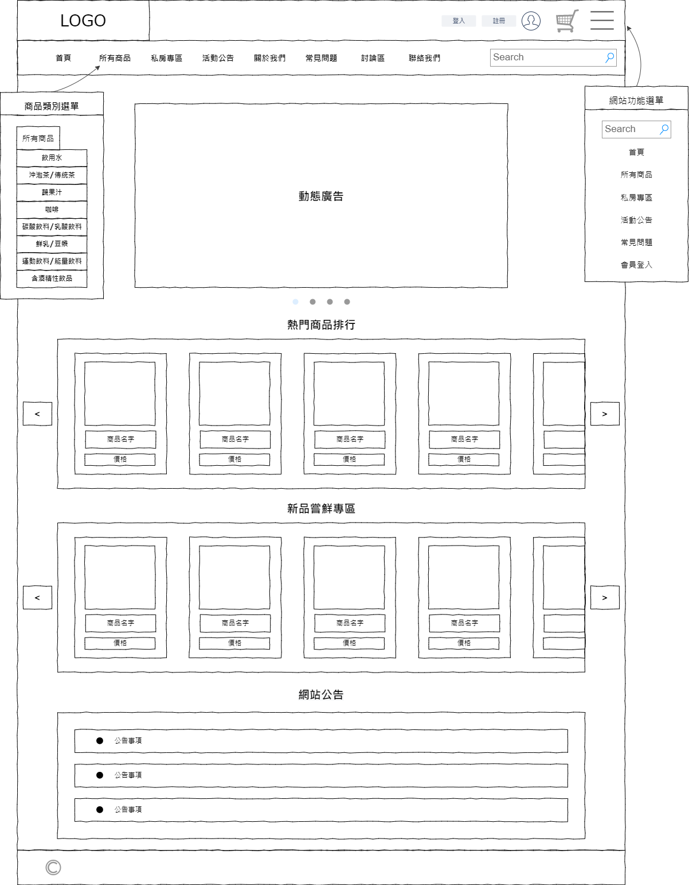**網站的prototype介面(至少2個介面: 首頁與另一個頁面)**

( ⯅ 首頁草圖 )

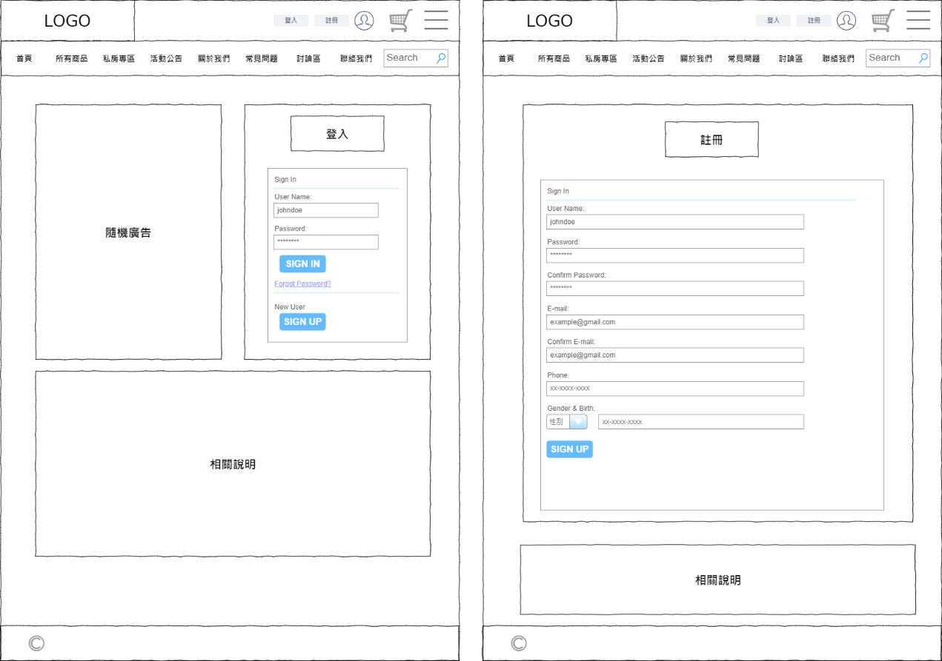

( ⯅ 登入與註冊介面草圖 )

1. **網站架構圖**

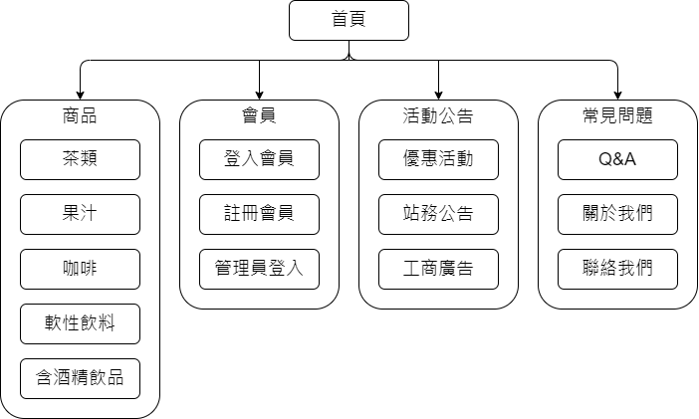

1. **購物流程圖**

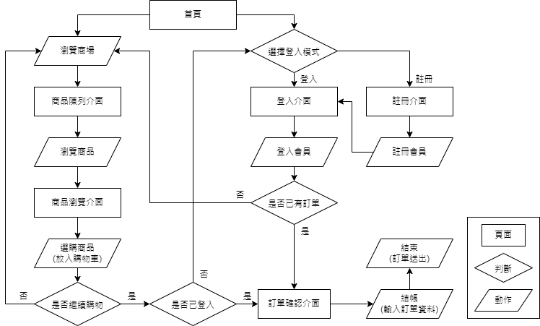(從登入至完成訂單之流程)